แบบ สขร. 1

สรุปผลการดำเนินการจัดจ้างในรอบเดือน มกราคม
สถานีตำรวจภูธรลอง
วันที่ 28 ธันวาคม พ.ศ. 2566
ลำดับ | งานที่จัดซื้อหรือจัดจ้าง | วงเงินที่จัดซื้อจัดจ้าง(บาท) | ราคากลาง(บาท) | วิธีซื้อหรือจ้าง | รายชื่อผู้เสนอราคา  และราคาที่เสนอ | ผู้ได้รับการคัดเลือกและราคาที่ตกลงซื้อหรือจ้าง | เหตุผลที่คัดเลือกโดยสรุป | เลขที่และวันที่ของสัญญาหรือข้อตกลงในการซื้อหรือจ้าง
1. | จัดจ้างประกอบเลี้ยงอาหารผู้ต้องหา | 1,650 | 1,650 | เฉพาะเจาะจง | นางนิตยา ขันแก้ว 1,650 บาท | นางนิตยา ขันแก้ว 1,650 บาท | เป็นบุคคลในพื้นที่ | 10/๒๕67 22 ธ.ค.66
2. | จัดซื้อน้ำมันเชื้อเพลิง | 67,0๐๐ | 67,0๐๐ | เฉพาะเจาะจง | หจก. ก.เหลืองสกุล  67,0๐๐ บาท | หจก. ก.เหลืองสกุล  67,0๐๐ บาท | ใช้เกณฑ์ราคา จัดซื้อไม่เกินวงเงินที่กำหนดในกฎกระทรวง | 11/2567  28 ธ.ค. 66

ตรวจแล้วถูกต้อง
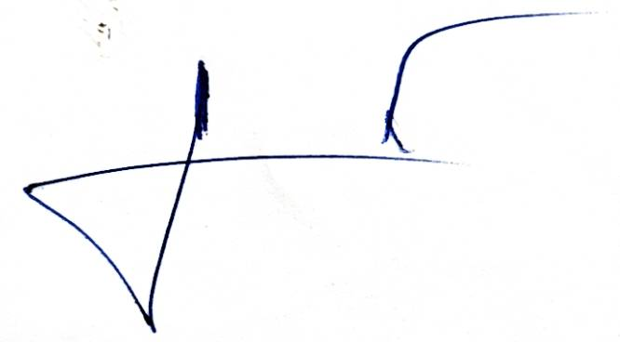
พ.ต.อ.
( สุรชัย จันทรมณี )
ผกก.สภ.ลอง

